**西 安 邮 电 大 学**

（计算机学院）

课内实验报告

**实验名称： 选择分支结构**

**专 业： 网络工程**

**班 级： 网络2003**

**姓 名： 付叙翔**

**学 号： 04202084**

**日 期： 2021年03月22日**

**一．问题描述**

* 基础类

1. 已知x的数值，按照下列算式计算y的值并输出。

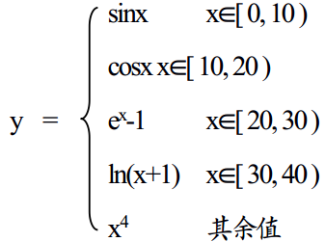

注意：else if()中的条件。

1. 铁路托运行李规定：行李重不超过50公斤的，托运费按每公斤0.15元计费；如超50公斤，超过部分每公斤加收0.10元。编写一个程序完成自动计费工作。
2. 输入3个整数，编写程序将这3个数由小到大排序并输出。
3. 输入一个字符，判别其类型并输出（字母、数字、其它）。

* 提升类

1. 有4个圆塔，圆心分别为 (2,2),(-2,2),(-2,-2),(2,-2)， 圆半径为1，这4 个塔的高度为10m，塔以外无建筑物。今输入任一点坐标，求该点的建筑高度。（塔外的高度为零）



* 综合类

1. 编写一个运算器程序，要求根据输入两个操作数和一个运算符号（＋、－、*、/，％），输出运算结果，注意0不能做除数。
2. 运算器程序，除了基本运算，还有sin, cos, tan, exp, sqrt等运算。

**二．算法设计**

**第一题：**

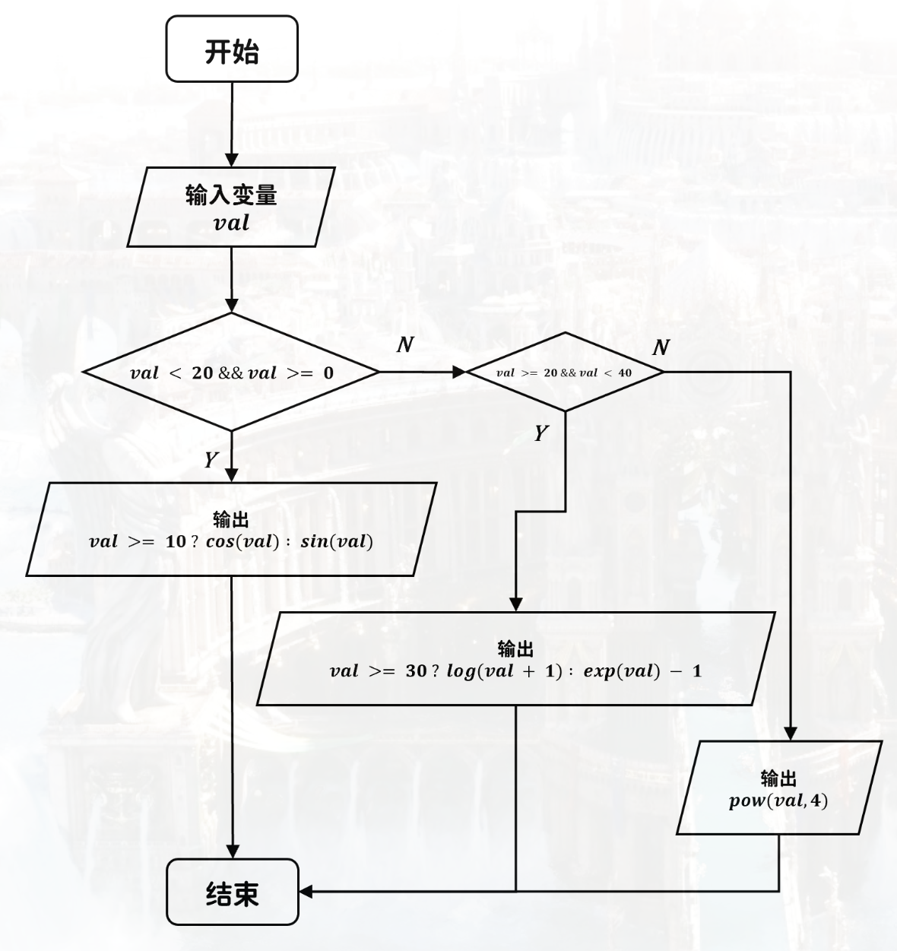

**第二题：**

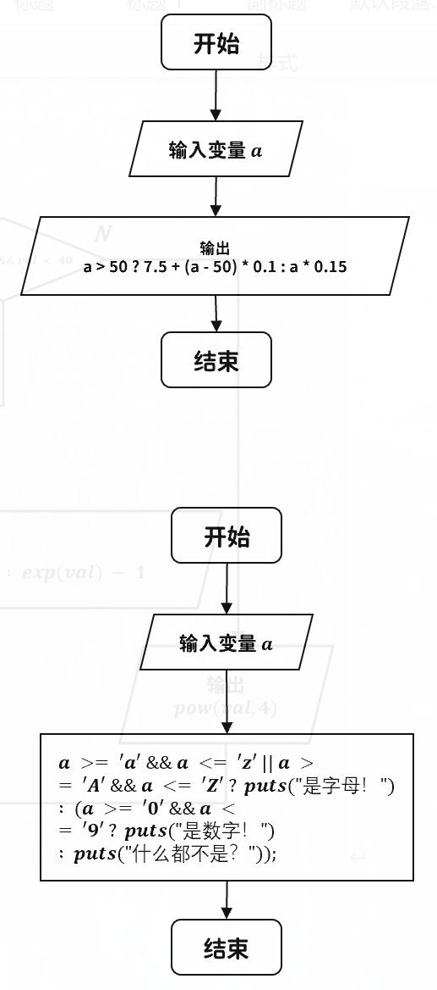

**第三题：**

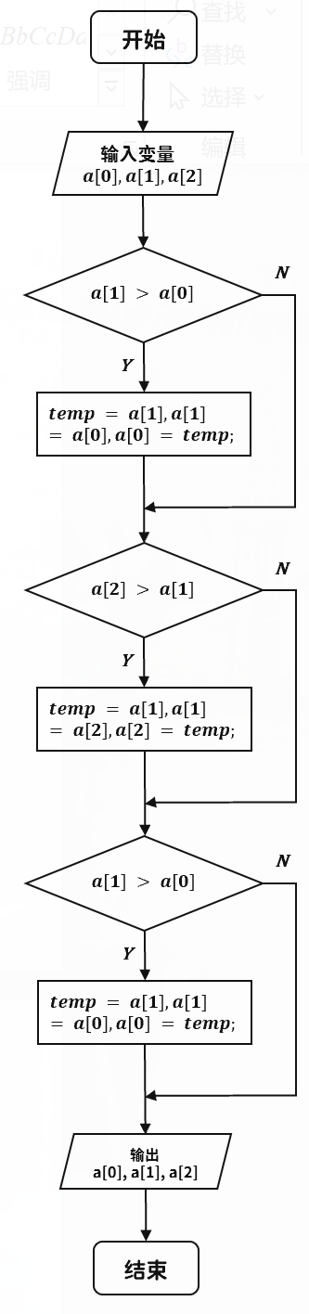

**第四题：**



**第五题：**

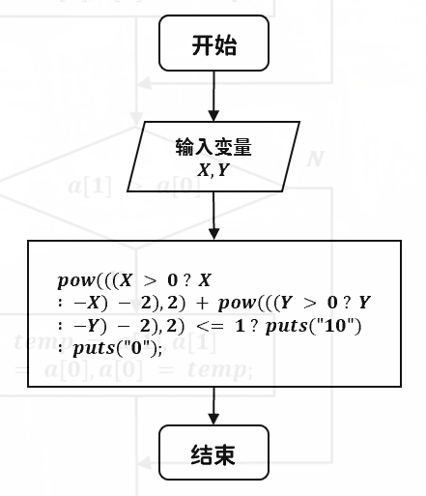

**第六题：**

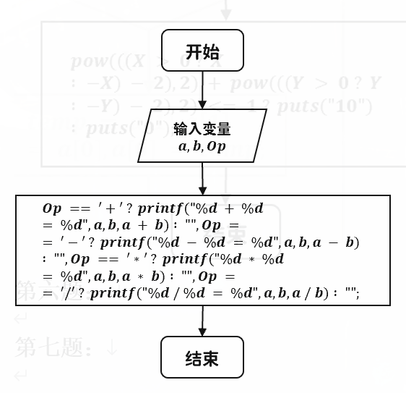

**第七题：**

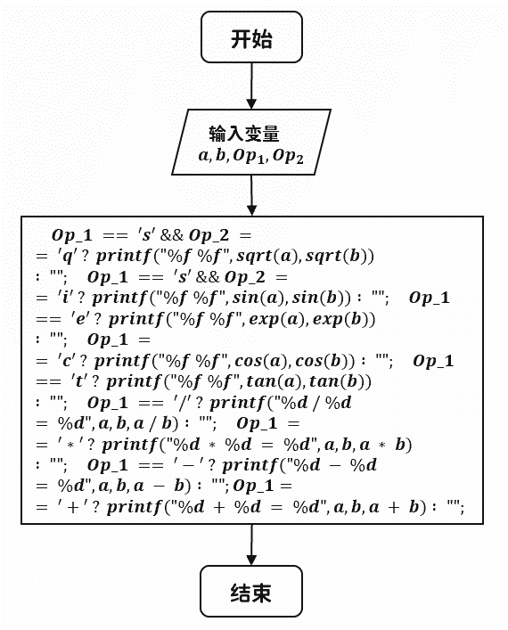

**三．代码实现**

**第一题：**

#include <stdio.h>

#include <math.h>

int main(int argc, char const *argv[])

{

    double val;

    scanf("*%lf*", &val);

    if (val < 20 && val >= 0)

    {

        printf("*%.2lf*", val >= 10 ? cos(val) : sin(val));

    }

    else if (val >= 20 && val < 40)

    {

        printf("*%.2f*", val >= 30 ? log(val + 1) : exp(val) - 1);

    }

    else

    {

        printf("*%.2f*", pow(val, 4));

    }

    return 0;

}

**第二题：**

#include <stdio.h>

int main(int argc, char const *argv[])

{

    int a;

    scanf("*%d*", &a);

    printf("*%.2f*", a > 50 ? 7.5 + (a - 50) * 0.1 : a * 0.15);

    return 0;

}

**第三题：**

#include <stdio.h>

void swap(int *a, int *b)

{

    int temp = *a;

    *a = *b;

    *b = temp;

}

int main(int argc, char const *argv[])

{

    int a[3], temp;

    scanf("*%d%d%d*", &a[0], &a[1], &a[2]);

    if (a[1] > a[0])

    {

        temp = a[1], a[1] = a[0], a[0] = temp;

    }

    if (a[2] > a[1])

    {

        temp = a[1], a[1] = a[2], a[2] = temp;

    }

    if (a[1] > a[0])

    {

        temp = a[1], a[1] = a[0], a[0] = temp;

    }

    printf("*%d* *%d* *%d*", a[0], a[1], a[2]);

    return 0;

}

**第四题：**

#include <stdio.h>

int main(int argc, char const *argv[])

{

    char a;

    a = getchar();

    a >= 'a' && a <= 'z' || a >= 'A' && a <= 'Z' ? puts("是字母！") : (a >= '0' && a <= '9' ? puts("是数字！") : puts("什么都不是？"));

    return 0;

}

**第五题：**

#include <stdio.h>

#include <math.h>

int main(int argc, char const *argv[])

{

    int X, Y;

    scanf("*%d%d*", &X, &Y);

    pow(((X > 0 ? X : -X) - 2), 2) + pow(((Y > 0 ? Y : -Y) - 2), 2) <= 1 ? puts("10") : puts("0");

    return 0;

}

**第六题：**

#include <stdio.h>

int main(int argc, char const *argv[])

{

    int a, b;

    char Op;

    scanf("*%d%d* *%c*", &a, &b, &Op);

    Op == '+' ? printf("*%d* + *%d* = *%d*", a, b, a + b) : "", Op == '-' ? printf("*%d* - *%d* = *%d*", a, b, a - b) : "", Op == '*' ? printf("*%d* * *%d* = *%d*", a, b, a * b) : "", Op == '/' ? printf("*%d* / *%d* = *%d*", a, b, a / b) : "";

    return 0;

}

**第七题：**

#include <stdio.h>

#include <math.h>

int main(int argc, char const *argv[])

{

    int a, b;

    char Op_1, Op_2;

    scanf("*%d%d* *%c%c*", &a, &b, &Op_1, &Op_2);

    Op_1 == '+' ? printf("*%d* + *%d* = *%d*", a, b, a + b) : "";

    Op_1 == '-' ? printf("*%d* - *%d* = *%d*", a, b, a - b) : "";

    Op_1 == '*' ? printf("*%d* * *%d* = *%d*", a, b, a * b) : "";

    Op_1 == '/' ? printf("*%d* / *%d* = *%d*", a, b, a / b) : "";

    Op_1 == 't' ? printf("*%f* *%f*", tan(a), tan(b)) : "";

    Op_1 == 'c' ? printf("*%f* *%f*", cos(a), cos(b)) : "";

    Op_1 == 'e' ? printf("*%f* *%f*", exp(a), exp(b)) : "";

    Op_1 == 's' && Op_2 == 'i' ? printf("*%f* *%f*", sin(a), sin(b)) : "";

    Op_1 == 's' && Op_2 == 'q' ? printf("*%f* *%f*", sqrt(a), sqrt(b)) : "";

    return 0;

}

**四．测试**

第一题：

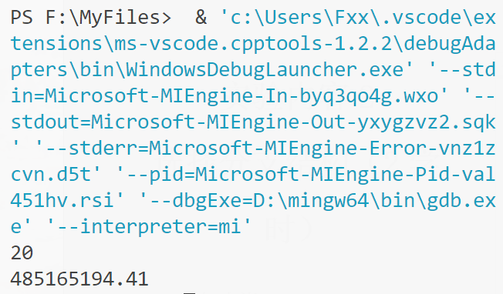

第二题：

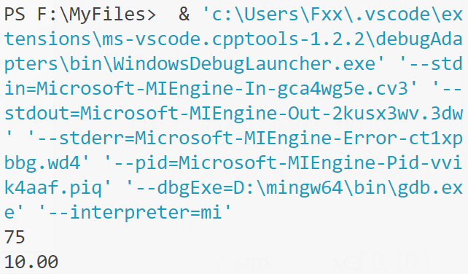

第三题：

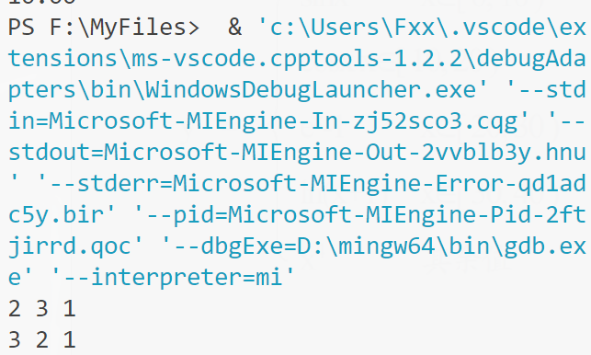

第四题：

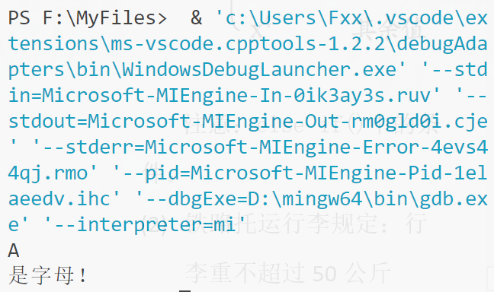

第五题：

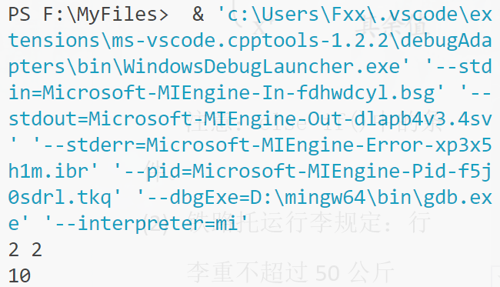

第六题：

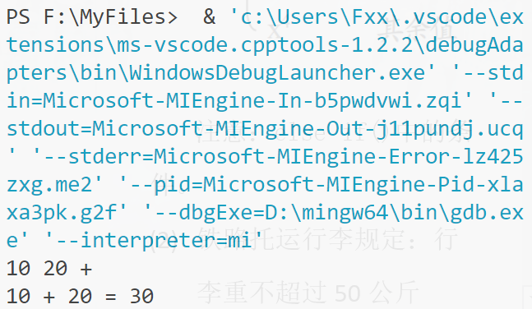

第七题：

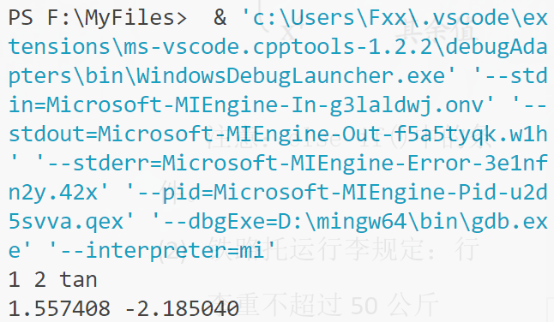

**五．总结**

1. 实验过程中遇到的问题及解决办法；

问题不大

1. 对设计及调试过程的心得体会。

加深了对c语言的印象。